فیلم با نمایی از قلعه ای عجیب و مرموز شروع می شود.مردم در صفی طولانی آماده جلوی دروازه قلعه صف کشیده اند . قلعه ظاهری پرابهت و مرموز دارد

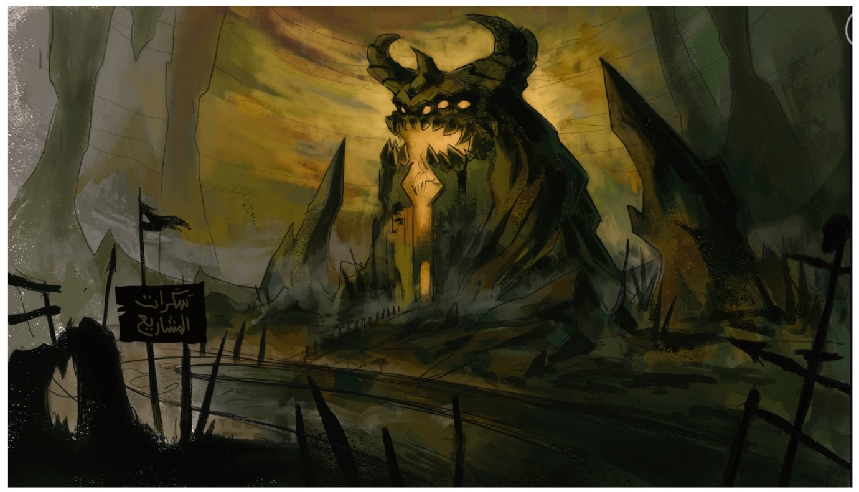

دو نگهبان با قدی بسیار بلند و هیکلی بزرگ ، دروازه را برای ورود آدم ها باز می کنند
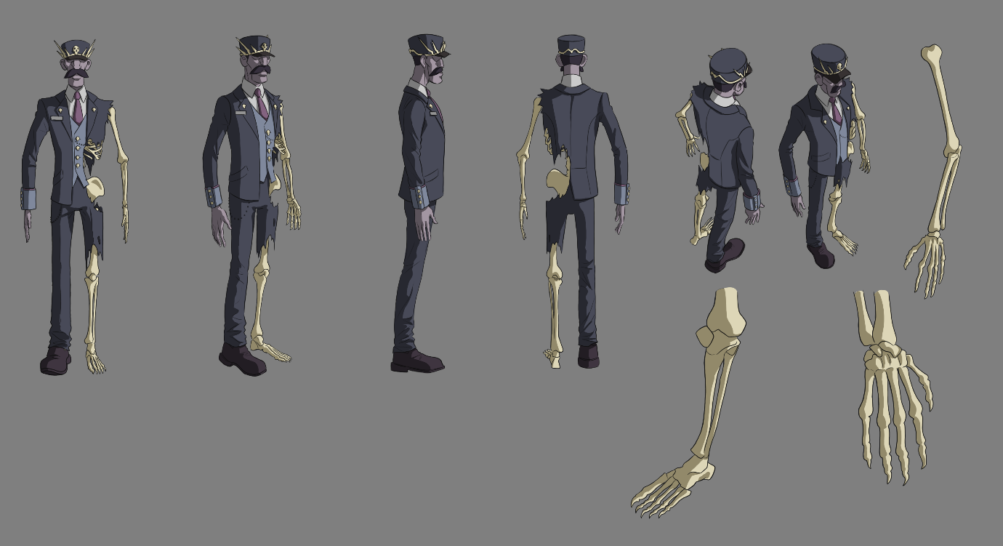
برخی از آدم ها نگران هستند و برخی بی خیال و بی توجه وارد قلعه می شوند . قهرمان ما هم در میان مردم و در صف قرار دارد . دروازه باز می شوند
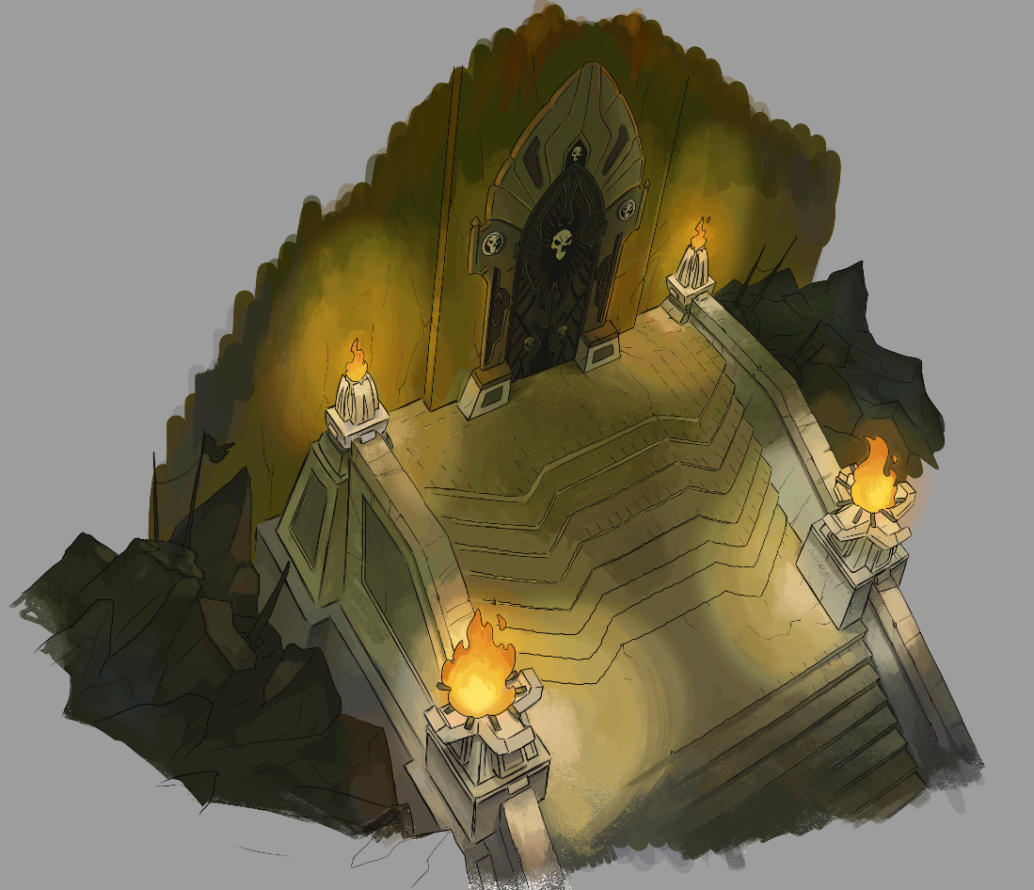
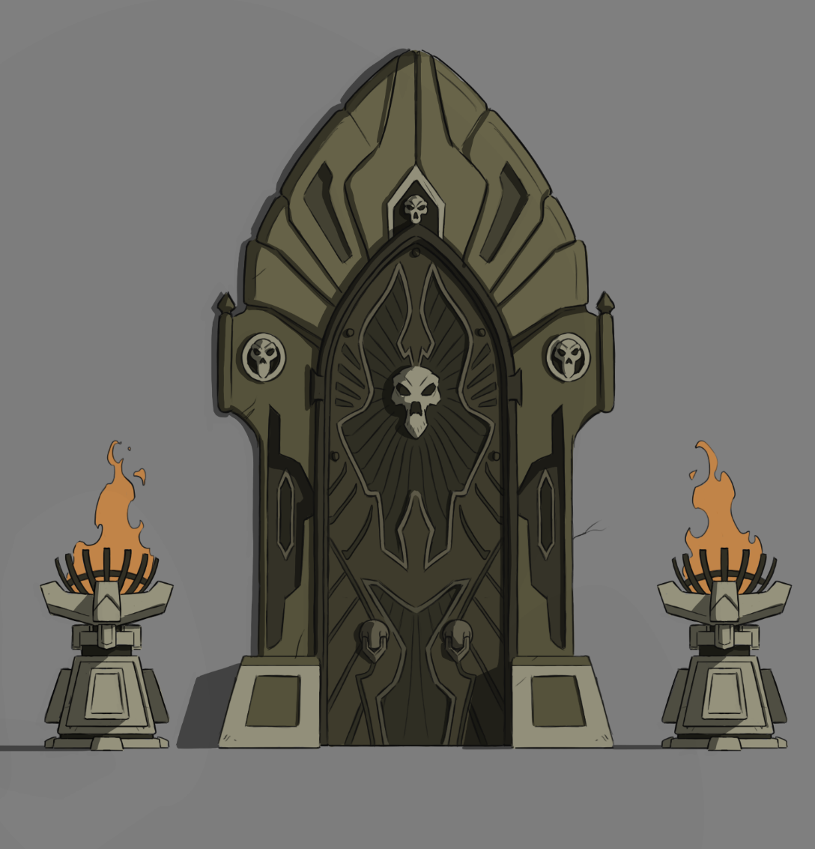

تعدادی به همراه قهرمان ما برای سوار شدن بر وسایل نقلیه عجیب وارد قلعه می شوند اما غافلند که چه بلایی بر سرشان خواهد آمد و چه خواهند دید. آنها داخل قلعه از پله هایی عجیب پایین می روند تا سوار ترن ها شوند

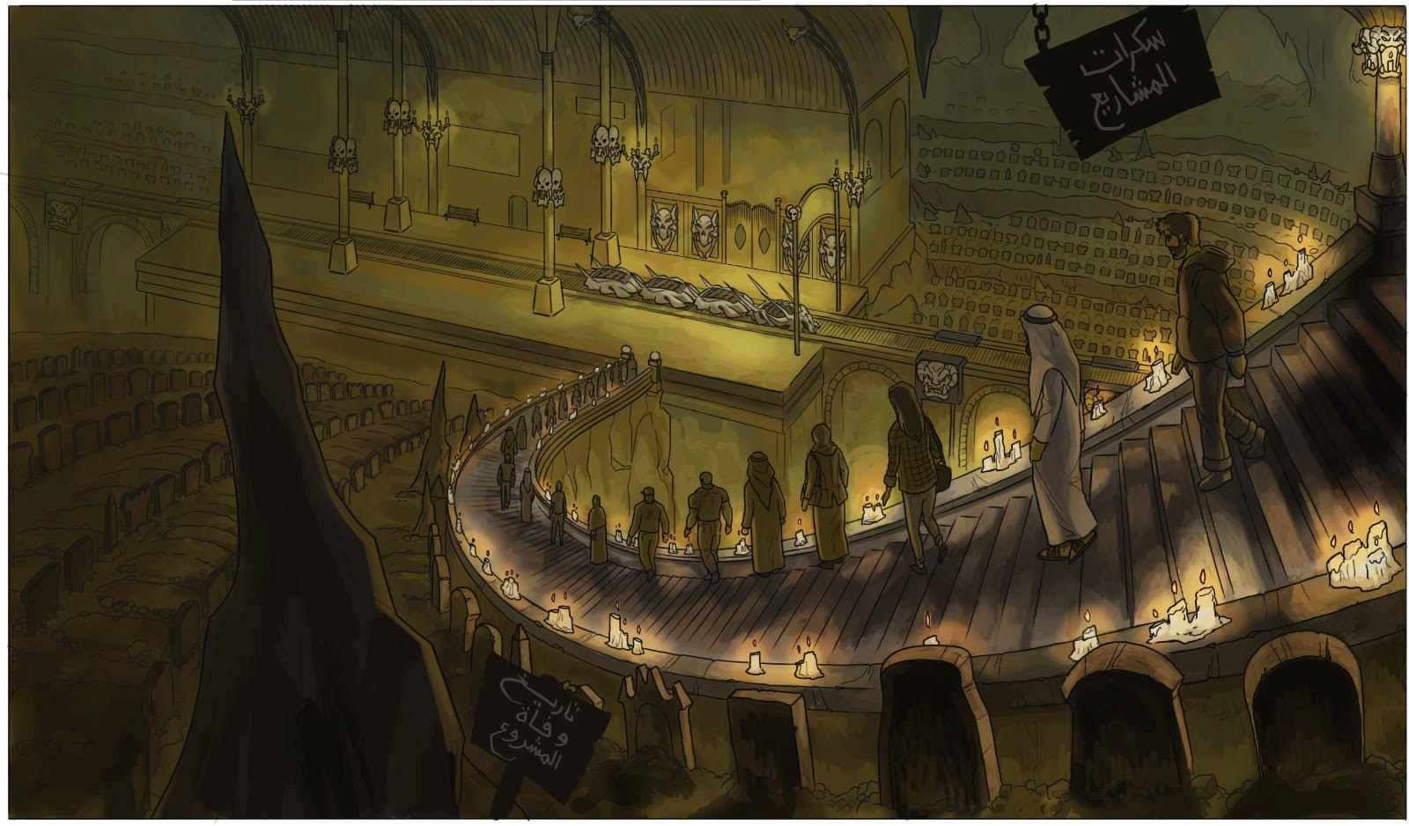
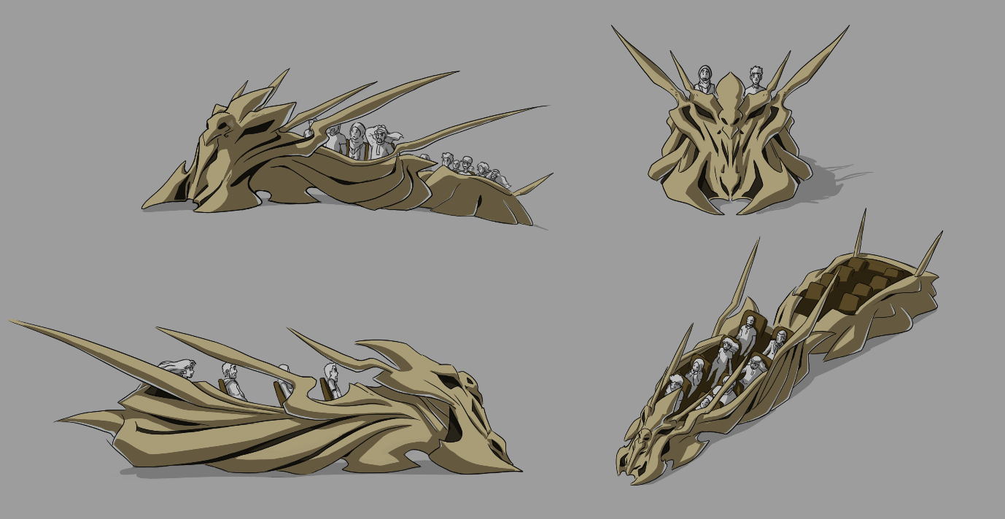

بعد از سوار شدن بر ترن. دستی دگمه شروع را فشار می دهد

راوی ( با آواز ) : "امروز روز شماست ، خودتان خواهید دید چه اتفاقی برای افراد مشابه شما افتاده است"

با حرکت ترن ها ، قبرهای جهنم گونه ای را می بینند که متعلق به صاحبان مشاغلی هستند که در بازاریابی تجارت خود مسیر اشتباهی را در پیش گرفتند و در نهایت در جهنم قرار گرفتند (که با زمینه های عجیب و غریب اشاره می شود).
افرادی که سوار شده اند اکنون ترسیده اند.
برخی از آدم ها به داخل قبرها کشیده می شوند
ترن متوقف می شود و روی صفحه نشان داده می شود که آنها را داخل قبرها بکشید
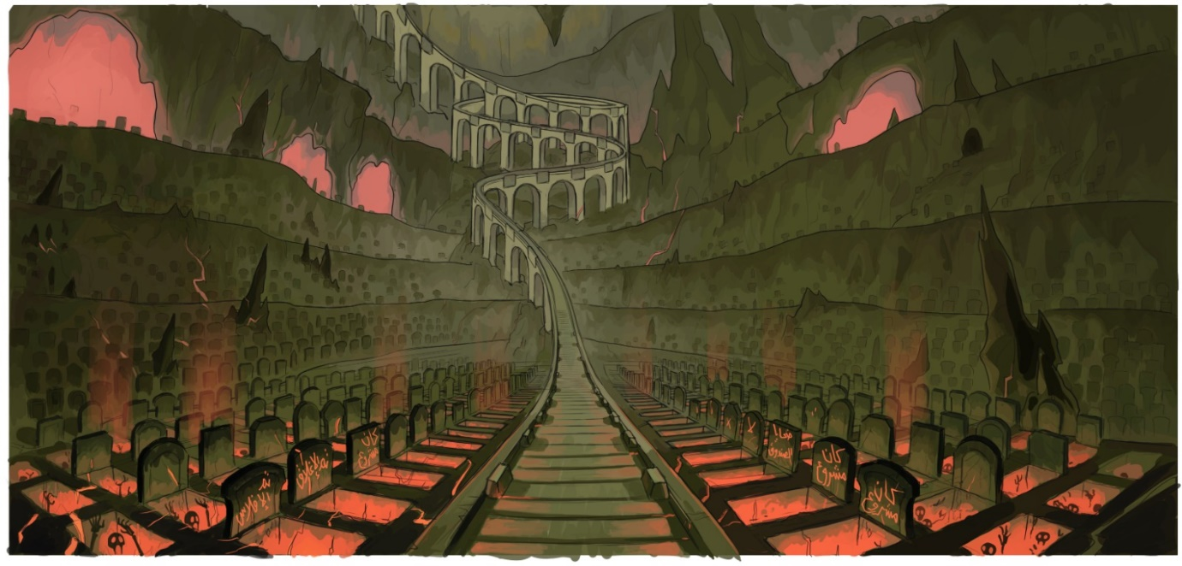

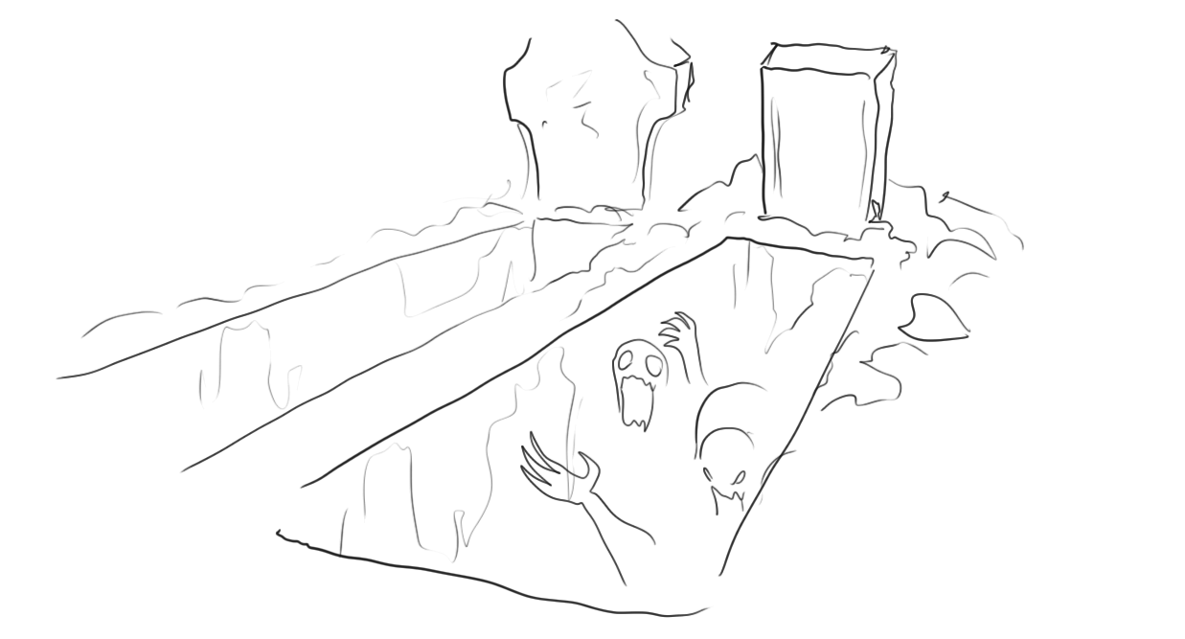

قهرمان ما ، دگمه شروع مجدد را فشار می دهد تا از این موقعیت فرار کند ، شاید مرحله بعدی بهتر باشد

وقتی او به مرحله بعدی یعنی مرحله بازار سیاه می رسد ، چهار دژ بزرگ را می بیند که هر کدام را یک نفر( که نمادی از یک آژانس تبلیغاتی بازاریابی است) محافظت می کند تا کسی نتواند وارد آن دژها شود .
دوتا از این نگهبان ها موجودات وحشی دست آموزی هم برای حمله به دیگران دارند ( که مانند سگ برای نگهبانان است)

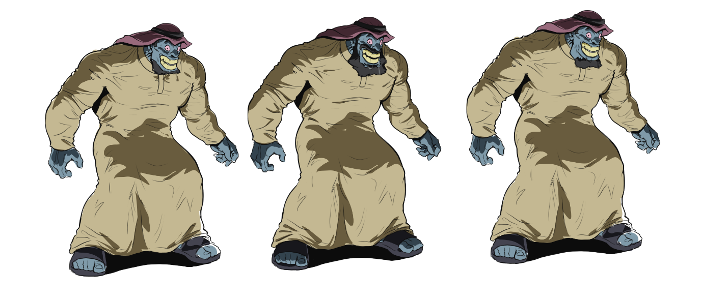

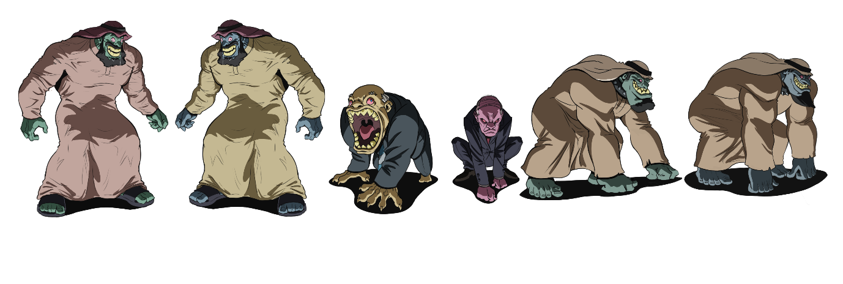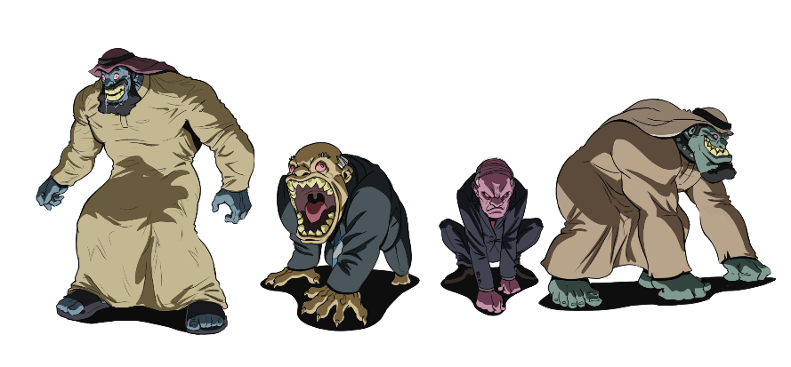
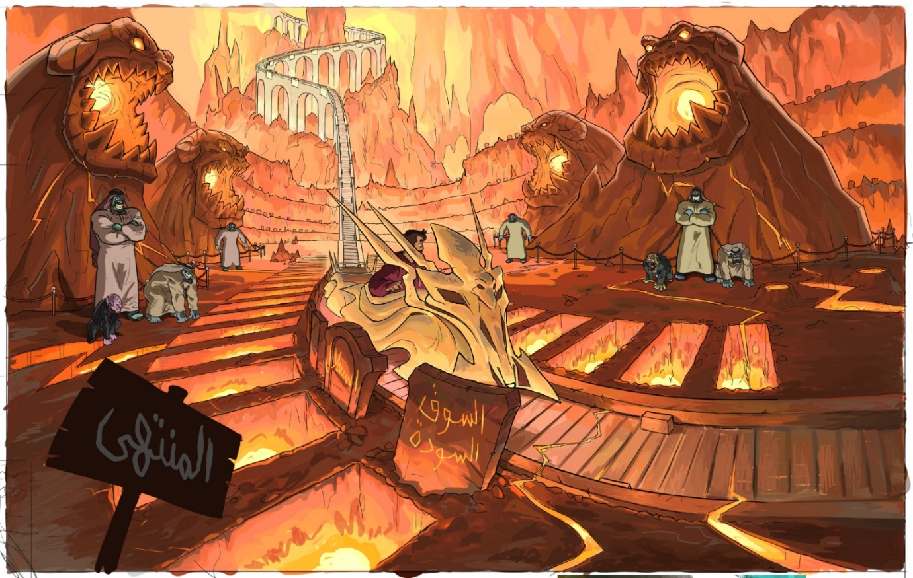
گوینده: "آنها همه زندگی شما را میچلانند ، تا آخرین ریال شمارا می مکند و شما را تا بدست آوردن آخرین ریال تعقیب می کنند .
(با اشاره به اینفلوئنسرها ( شاخ های فضای مجازی) و شرکت های بازاریابی فقط به دنبال پول خود هستند و به چیز دیگری اهمیت نمی دهند)
قهرمان ما تلاش زیادی درحرکت دادن ترن می کند تا از آنجا فرار کند
عوامل دژها و بردگان آنها آماده حمله می شوند و قهرمان ما را دنبال می کنند
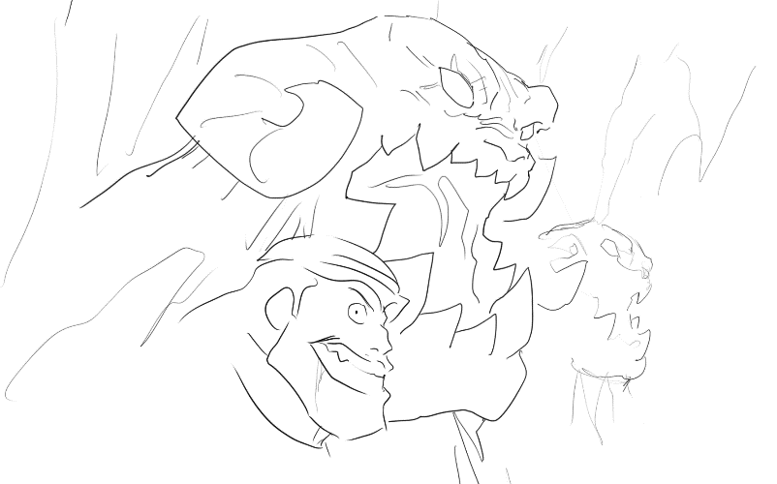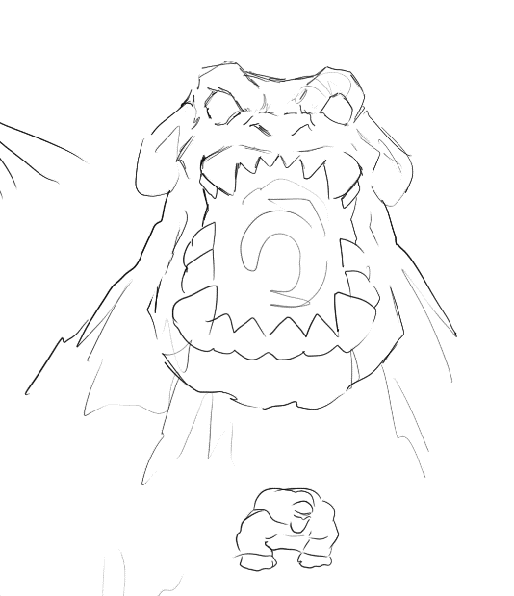
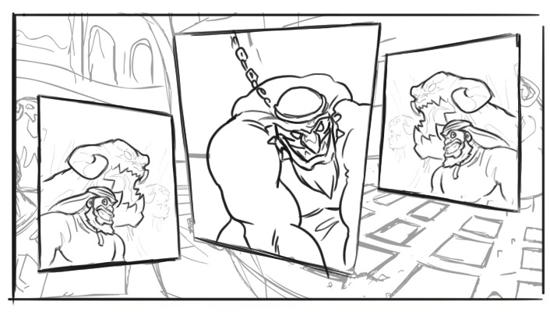
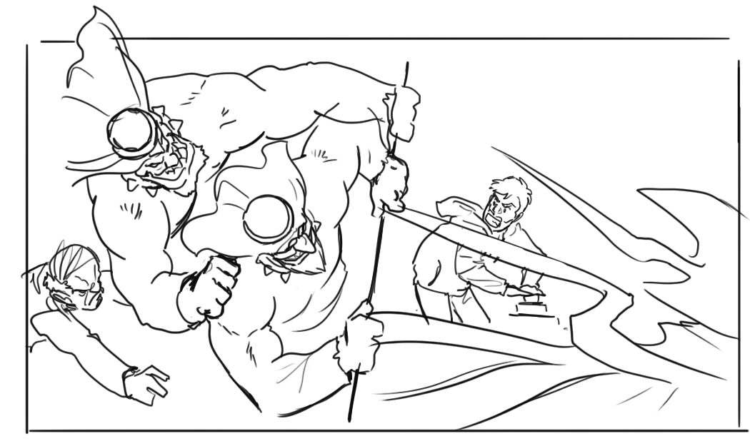

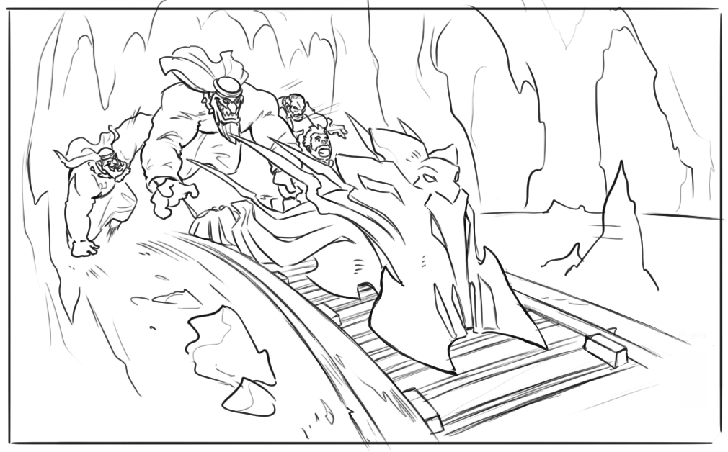
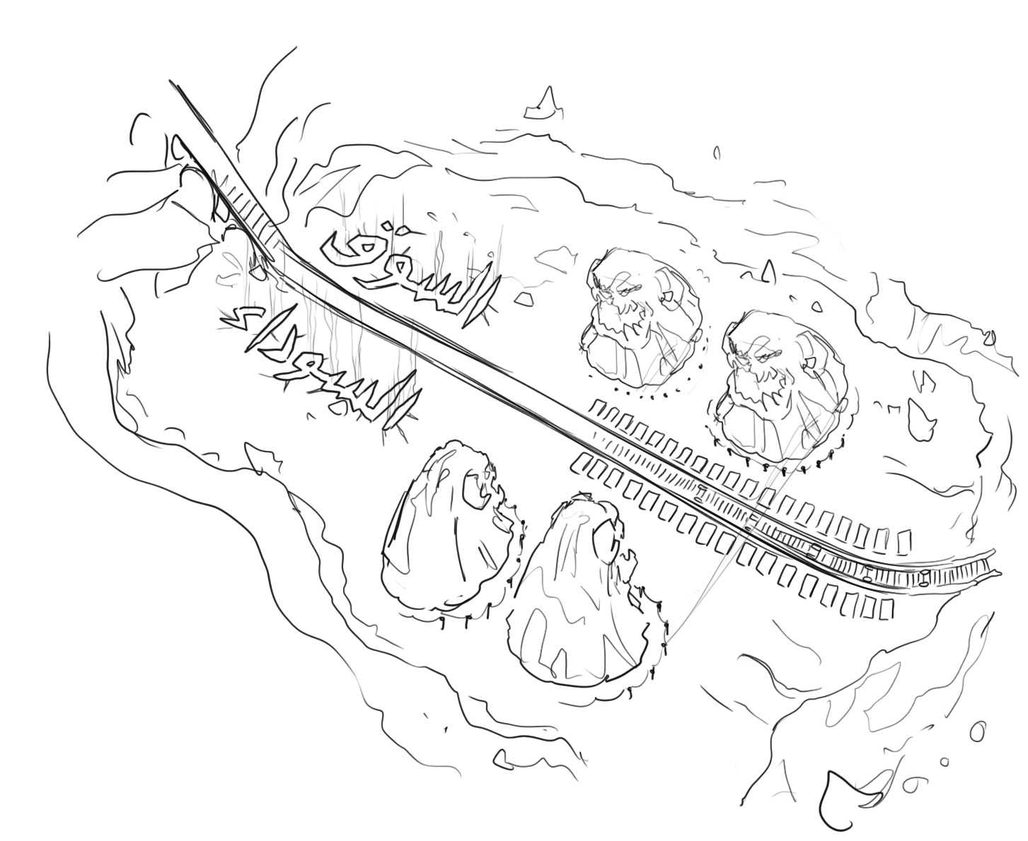
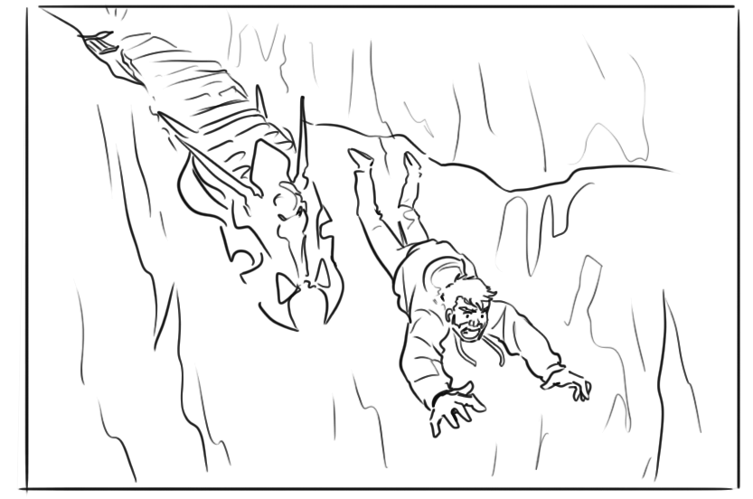
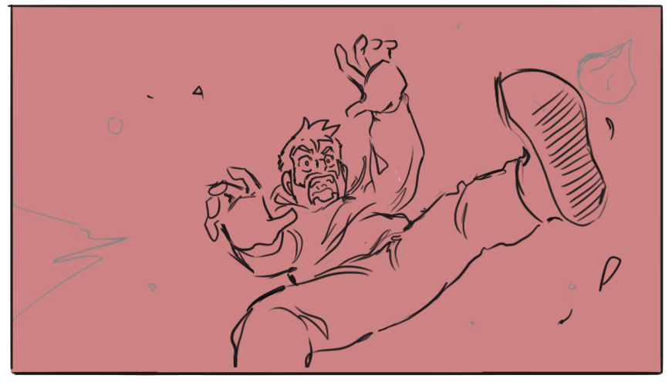
قهرمان ما به سرزمین هلاکت می رسد و می فهمد که از این مکان گریزی نیست و در آتش جهنم می افتد.
در همین لحظه ، شخصیت برند ما ( سوپر وومن دیجیتال ) پرواز کنان می آید و قهرمان ما را نجات داده و با خود به سرزمینی که شبیه بهشت است می برد.

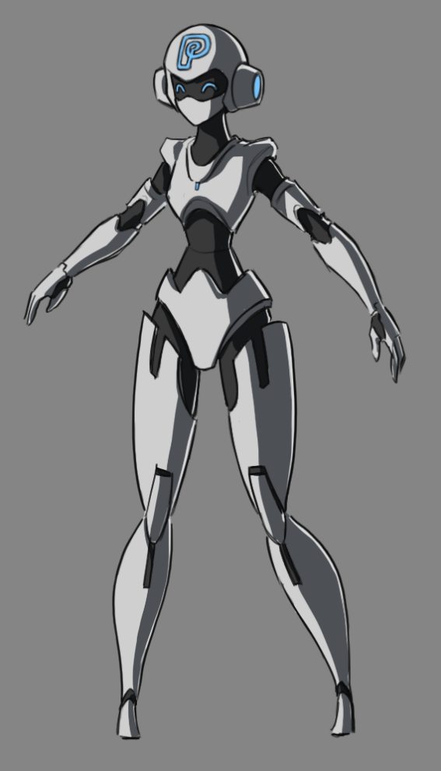
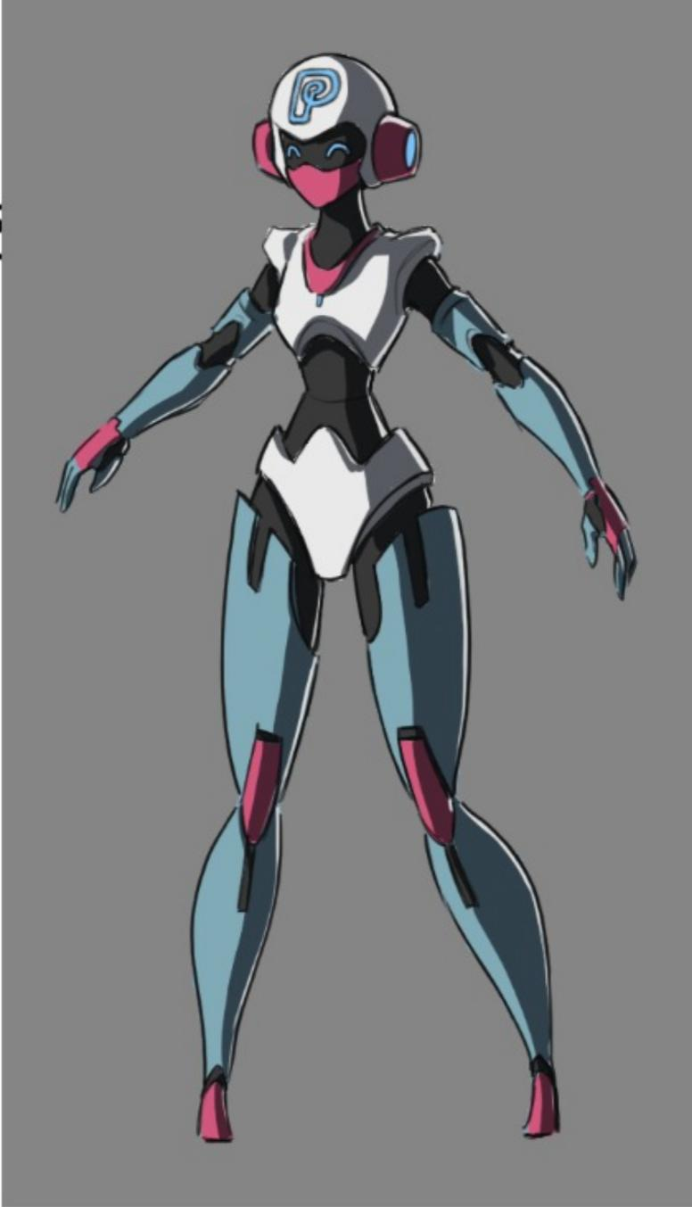
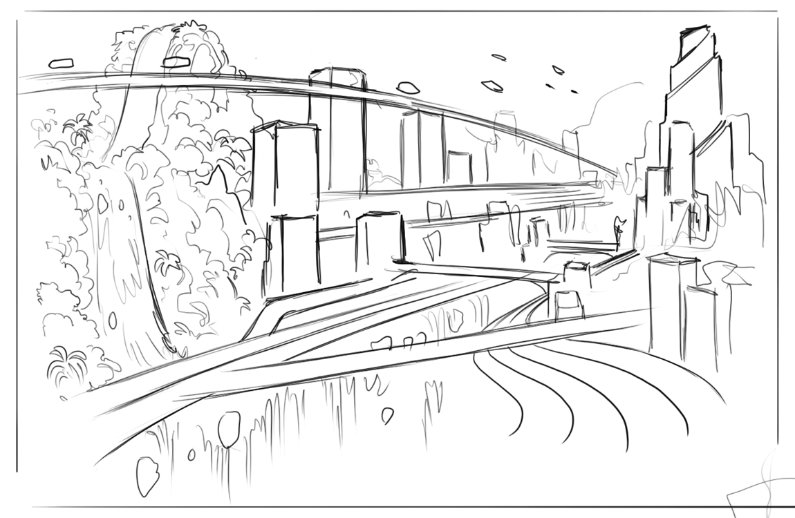
سوپر وومن به قهرمان ما تشان می دهد که دیگر در امان است و می تواند نیازهای تجاری خود را بصورت متناسب و بدون هیچ فریب و دروغی دریافت کند . خورده انجام دهد .
او به موبایلش اشاره می کند و آن را به سمت قهرمان می گیرد.
به محض اینکه قهرمان روی گوشی "سوپروومن" کلیک می کند ، همه چیز متحول شده ، سازماندهی پیدا می کند. اوضاع کسب و کارش خوب می شود .
جعبه ای از داخل موبایل برای همه اینفلوئنسرها ارسال می شود که حال خوبی دارد .
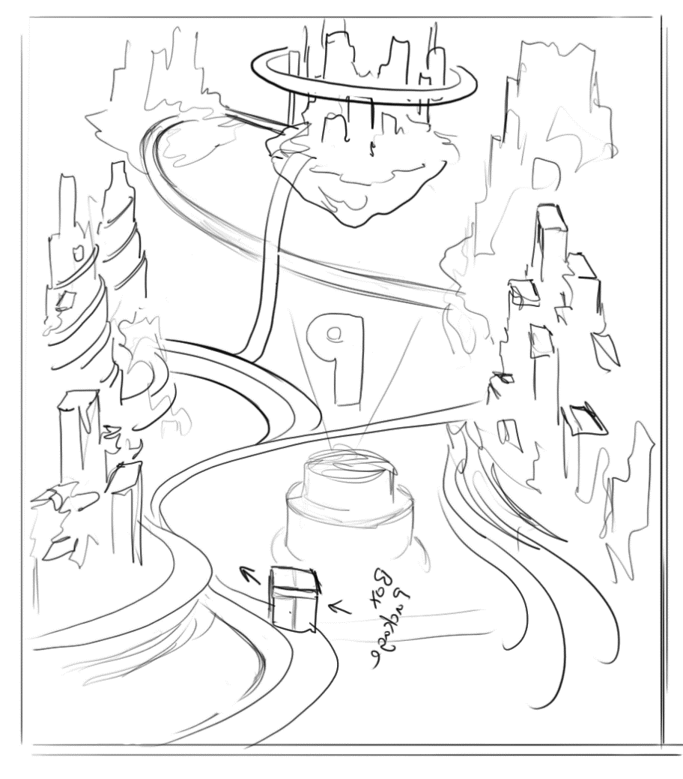

تجارت قهرمان رونق می گیرد و حال و هوای جشن وجود دارد.
در انتها ، قهرمان و سوپروومن ، موبایل و برندی که قرار است تبلیغ شود را به دوربین نشان می دهند

